高熵中心材料測試服務儀器調查表

儀器名稱 | 中文： 高精度奈米壓痕機械性質分析儀
 | 英文： Hysitron TI-980 Triboindenter |  |  |  |  |  |  |  | 簡稱
廠牌 | Bruker |  |  |  |  |  |  |  | 國別 | 美國
型號 | TI-980 |  |  |  | 放置地點 |  |  |  | 清華實驗室R327
主要附件 | - 主動式防震平台  - 高、低溫及電化學試片載台  - 光學顯微鏡
重要規格 | - 壓痕力道 1 ~ 12000μN  - 表面形貌掃描  - 刮痕及磨耗測試  - 支援高溫850℃ 及低溫液態氮試片壓痕測試  - XPM快速壓痕  - Nano-DMA測試
儀器性能 | - 雙transducer可依照需求使用不同針頭測試  - 支援利用壓電陶瓷精準控制壓痕位置
服務項目 | - 量測材料機械性質(硬度、彈性模數等)  - 表面粗糙度掃描  - 薄膜附著力測試  - 材料耐磨耗性質
試片規格 | - 一般試片高度 5 cm 內  - 高溫及低溫試驗樣品要求7x7 mm² 高 2mm 以下  - 試片表面粗糙度應為壓痕深度5%以下
收費方式 | 項 目 |  |  | 學研單位 |  |  |  | 業界廠商
 | 開 機 費 |  |  | 1,000元/時 |  |  |  | 1,000元/時
 | 壓痕/點 |  |  | 300元/點 |  |  |  | 400元/點
 | 刮痕試驗/道 |  |  | 450元/道 |  |  |  | 600元/道
 | SPM表面形貌/張 |  |  | 150元/張 |  |  |  | 200元/張
 | Nano DMA/0.5時 |  |  | 1,500元/0.5時 |  |  |  | 2,000元/0.5時
 | 升溫試驗/時 |  |  | 1,125元/時 |  |  |  | 1,500元/時
 | 低溫試驗/時 |  |  | 1,350元/時 |  |  |  | 1,800元/時
備註：1.開機費以時計，不足1小時以1小時計算。
2.壓痕20點9折，30點8折，40點7折，50點以上5折。
設備預覽 | 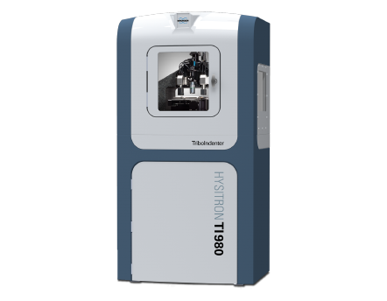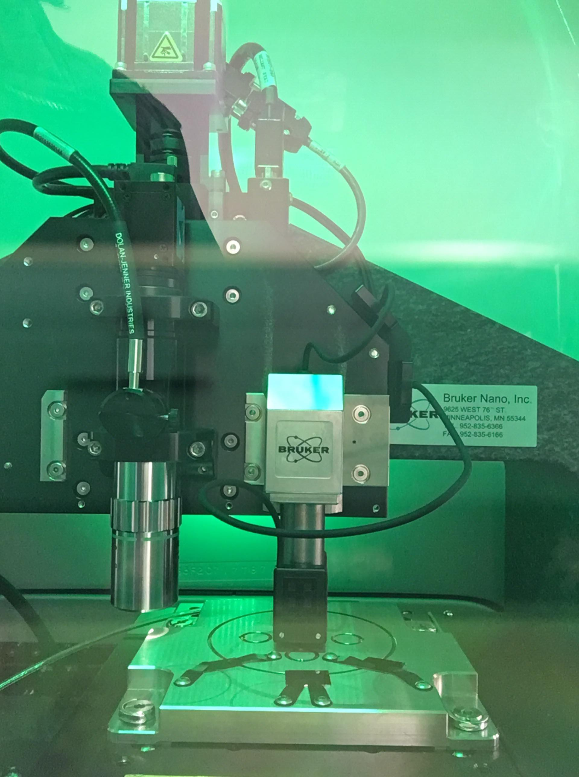
指導教授 | 張守ㄧ教授 | TEL | (03)5715131#33806 |  |  | E-MAIL | changsy@mx.nthu.edu.tw
管理人員 | 王人禾 | TEL | (03)5715131#35357 |  |  | E-MAIL | harrys4a1127@gmail.com
委測需求 | 請與管理人員接洽及預約。

